目录
1 绪论 1
1.1选题依据 1
1.2设计原则 1
1.3设计规范与标准 2
1.4设计主要内容 2
2 工程概况以及基本地质条件 3
2.1工程概况 3
2.2地形地貌 3
2.3区域地质构造 4
2.4水文地质条件 5
2.5气候条件 5
3 隧道总体设计 6
3.1隧道整体平面设计 6
3.2隧道纵断面设计 6
3.3隧道横断面设计 6
3.3.1 隧道车道限界 7
3.3.2紧急停车带 8
3.3.3横通道 8
3.3.4隧道内轮廓设计 9
3.4隧道洞门设计 10
参考文献 66

3 富水地层涌水涌沙诱发地面沉降的大型物理模型试验
由上一章分析可知，城市地面塌陷事故大多是由地下工程施工过程中涌水涌沙灾害诱导发生的。如2003年，广州地铁修建期间涌水涌沙导致地面沉降。2011年，大连地铁施工过程发生涌水涌沙灾害，造成地面大面积塌陷。2018年，佛山地铁2号线右线隧道大量土体突然涌入在建隧道，进而导致隧道结构变形和地面塌陷，造成重大的经济损失。
本章以青岛黄岛区某地铁区间隧道涌水涌沙事故为工程背景，采用自主研制的地下水渗流条件下大型隧道多功能模型试验系统，再现了隧道开挖过程中涌水涌沙诱发地面沉降全过程。分析了地面沉降过程中深部土体位移、应力、水压的变化规律，揭示了地面沉降的发展演化规律，建立了涌沙量与地面沉降量之间的相关关系。

3.1 依托工程概况
以青岛黄岛区地铁区间F2断裂带附近隧道作为研究对象^{[157]}，应用1:20大比例尺相似模型试验研究地铁隧道在涌水涌沙后地表的变形规律，揭示涌水涌沙过程中岩土体的位移，水压等信息的变化规律。青岛黄岛区隧道断面形状为的强度参数和渗透特性如表3-1所示。在隧道施工过程中，地质勘察显示断层位于YCK12+395处，但在YCK12+400处即遭遇断层，因此造成涌水涌沙灾害事故发生。在涌水涌沙事故过程中，水压峰值为0.1MPa，涌水速度峰值为2m3/min。涌沙量大约为10.5m3，淹没隧道长度5.5m。经地质勘察可知，涌水水源主要来自于沙层中的孔隙潜水和承压水。
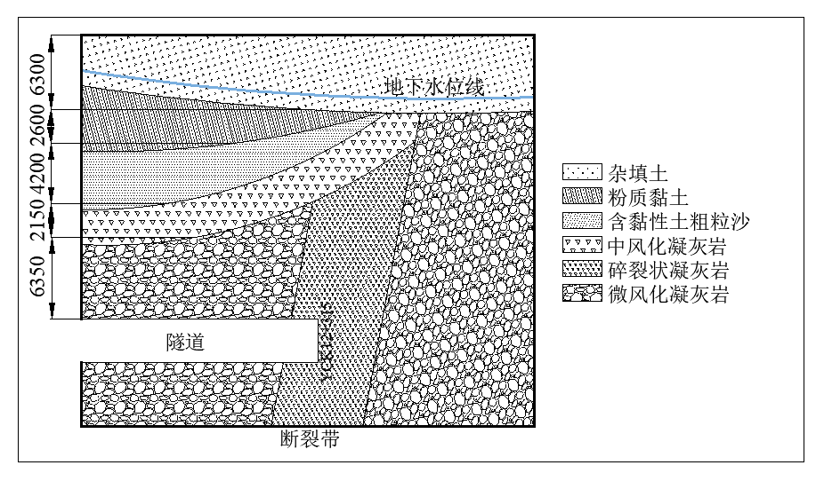
图3-1 YCK12 + 395处地质纵断面
表3-1 地层物理力学参数
岩土分层及名称 | 密度ρ/  (kg /m3 ) | 泊松比  μ | 黏聚力c/kPa | 内摩擦角φ /(°) | 压缩系数/MPa^{－1} | 压缩模量Es_{1－2}/MPa | 弹性模量E/MPa | 渗透系数k/(m/d)
杂填土 | 1750 |  |  | 15 |  |  |  | 25
粉质黏土 | 1960 | 0.33 | 30 | 13 | 0.24 | 8.05 |  | 0.02
含黏性土粗砾沙 | 1850 | 0.28 |  | 30 |  |  | 18 | 12
微风化角砾凝灰岩 | 2630 | 0.18 |  | 55 |  |  | 5000 | 0.06

3.2 模型试验系统
自主研制的地下水渗流作用下隧道多功能模型试验系统如图3-2所示，该试验系统由高强度钢结构和钢化玻璃结合而成，外部长度为3000mm，宽度为1500mm，高度为1500 mm。内部净尺寸长度为2500mm，宽度为1000mm，高度为1400 mm。钢化槽箱体正面和侧面预留直径300mm的隧洞。在隧道开挖孔两侧预留4块钢化玻璃，观测涌水涌沙测试过程中模型的表观变化，模型箱正视图如图3-3（a）所示。在钢化槽箱体内部左侧安装有4根自动控制的给水管道，可根据试验需要控制进水口的高度和水压。通过变频水泵可设置0.0～0.5MPa的水压。上水管道长度为80mm，直径为20mm，管身遍布2mm孔洞，且在上水管道上包裹棉布以避免沙土体封堵管道，如图3-3（b）。模型箱右侧预留有不同高度的排水管，可采用操控管道旋塞来模拟不同的水压差以及排水条件。
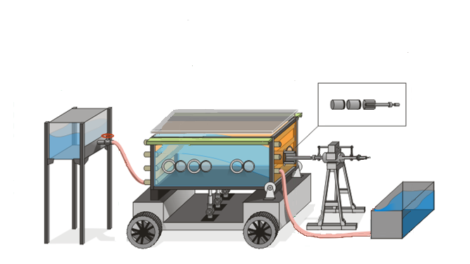
图3-2 模型试验系统示意图

3.2.1 控制方程
在耦合模拟过程中，流体力直接作用于颗粒形心之上，颗粒在流体中的运动由牛顿第二定律决定^{[150]}。
$m\frac{\text{d}v}{\text{d}t}=mg+\sum_{i=1}^{n}{\left(f_{p}^{i}+f_{d}^{i}\right)}+f_{int}$ | （3-1）
$I_{p}\frac{\text{d}w}{\text{d}t}=\sum_{i=1}^{n}{\left(f_{p}^{i}+f_{d}^{i}\right)r_{p}^{i}}+\sum_{i=1}^{n}{\left(M^{i}+M_{d}^{i}\right)}$ | （3-2）
接触的黏滞阻尼为颗粒相撞损耗能量，在现实里该损耗能量的表现形式是声能、表面能、热能等，其公式为^{[163]}：
$f_{d}=c\left|v_{d}\right|$ | （3-3）
$M_{d}=c_{r}\left|w\right|$ | （3-4）
式中：$v_{d}$和$w$表示两个接触颗粒的相对速度和相对转动速度。$c$和$c_{r}$分别表示分别为平动方向和转动方向上的粘滞阻尼系数。

参考文献
- Zhang S., Mao Y.U., Xiaoyu D.U., et al. Effect on construction intervals on deformation characteristics of surface soil during construction of twin-tube shield-bored tunnels: case study on a running tunnel of line of Tianjin Metro[J]. Tunnel Construction, 2015, 368: 1182-1185.
- Mikola, R.G. Prediction and observation of a Los Angeles metro red line subway tunnel’s response to adjace deep excavation[C]. Geotechnical and Structural Engineering Congress, 2016, 1820-1833.
- Hudson M.B., Dobrowolski T., Lew M., et al. Monitoring of a Los Angeles metro red line subway deflectio due to adjacent deep excavation[C]. Geotechnical and Structural Engineering Congress, 2016, 1805-1819.
- 石少帅. 深长随道充填型致灾构造渗透失稳突涌水机理与风险控制及工程应用[D]. 济南：山东大学，2014.
- 刘东成. 隧道突水诱发浅层地表岩溶塌陷模型试验及预测方法研究[D]. 北京：北京交通大学，2018.
- 王继亮. 地铁施工引起地表沉降的受力机理及特征参数研究[D]. 青岛：青岛理工大学，2015.

